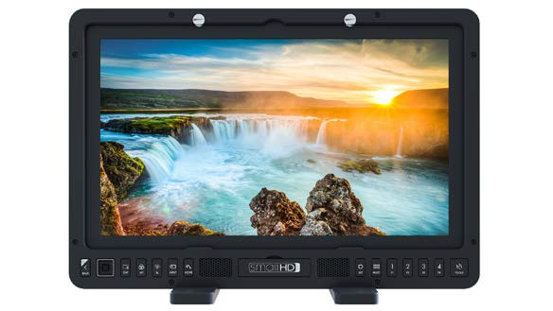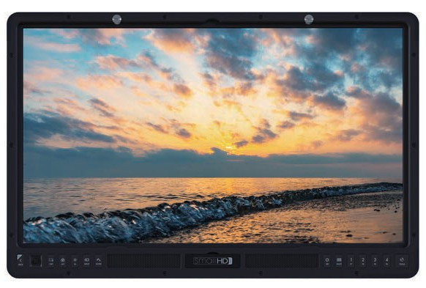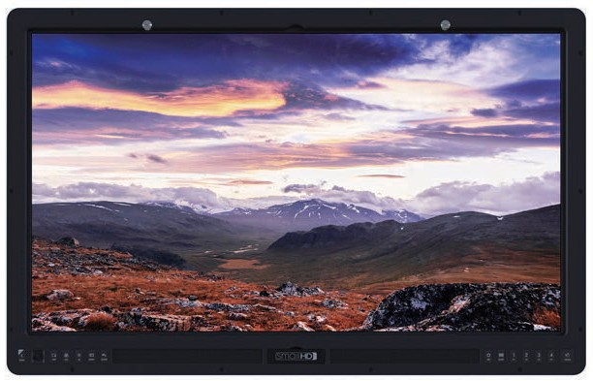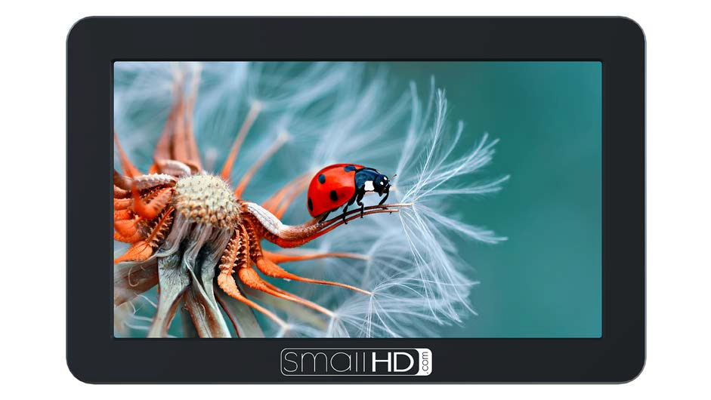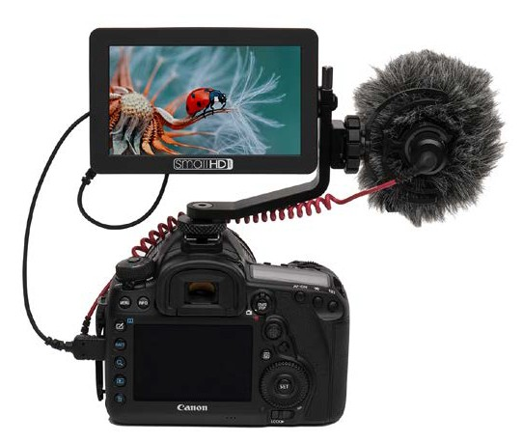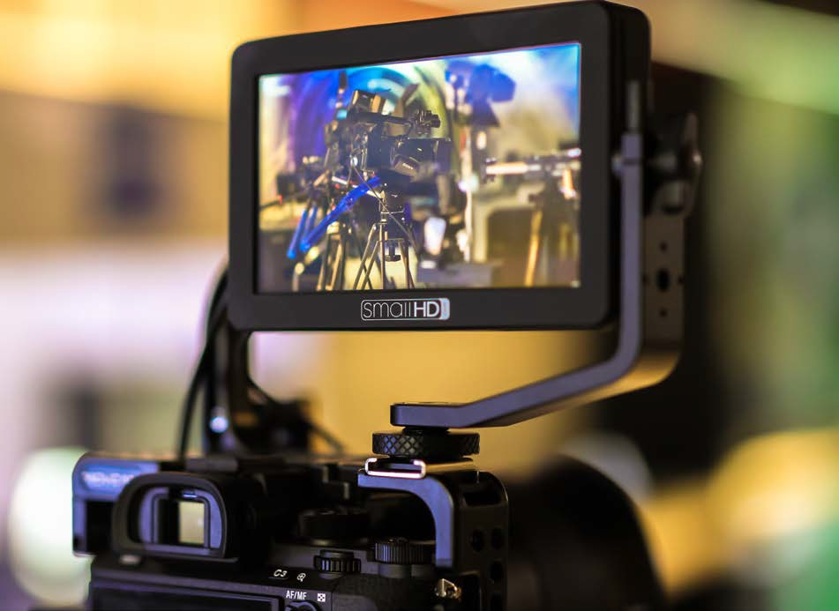
smallHD HDR 监视器
smallHD DP7-PRO重新定义了拍摄现场监视器的操作方式，借由对细节的注重，使得用户体验更为简单， 是一个功能非常强大、快速的有机发光二极体(OLED)监视器。
亮度最高、坚固耐用
铝制机身，史上亮度最高且最耐用的监视器，耐用的程度绝对令您惊艳!
专业XLR供电
协助您轻松解决电力问题。
对焦辅助功能
拥有画质清脆的高解析度萤幕以及超高客制化的对焦辅助和Peaking 功能软体，让smallHD HDR监视器轻松成为焦点。摇杆变焦可让使用 者滑顺地缩放/平移影像的细节，且不易在萤幕上留下指纹。
曝光輔助功能
无论您喜欢波形图、假色还是斑马纹，smallHD HDR监视器独特 的自定义工具集可协助您完成每一次的完美曝光拍摄。透过您自 订的功能页面，您可以轻松组织并优化工作流程，提升拍摄的速 度和敏捷性。
快速精准地设置、拆卸
透过方便的轨道配件和内建的C-stand接座可以为您省下许多设置和 拆除时间。
MON-1703-P3X
MON-2403HDR
MON-3203HDR
使用4pin XLR 連接器
smallHD FOCUS 机顶监视器
smallHD FOCUS机顶监视器：5吋HDMI、800尼特超 高亮度 Full HD专为单眼/微单眼设计的监视萤幕。 高亮度适合户外使用，并可以提供主机供电进而延长录 影时间。
摄影系列 22 smallHD 专业监视器
尺 寸 / 重 量
尺 寸
5.25" x 3.3" x 0.75"
重 量
4.1 oz
显 示
荧 幕 尺 寸
5"
解 析 度
1280×720 / 10 bit IPS面板
亮 度
800 nits
可 视 角 度
160
电 力
电 压 输 入
6.0 - 8.4V
电 池 容 量
2000mAh - 6300mAh
尺 寸 / 重 量
尺 寸
30" x 19" x 3.12"
重 量
39.56 lb
显 示
荧 幕 尺 寸
32"
解 析 度
1920×1080 / 10 bit IPS面板
亮 度
1500 nits
对 比
5000: 1
电 力
电 源 输 入
3-pin 120/240V
电 池 类 型
Gold Mount / VMount
尺 寸 / 重 量
尺 寸
22.5" x 14.5" x 2.5"
重 量
19.0625 lb
显 示
荧 幕 尺 寸
23.8"
解 析 度
1920×1080 / 10 bit IPS面板
亮 度
1000 nits
对 比
1000: 1
电 力
电 源 输 入
3-pin 120/240V
电 池 类 型
Gold Mount / VMount
使用4pin XLR 連接器
尺 寸 / 重 量
尺 寸
17" x 11.7" x 2.5"
重 量
12.6 lb
显 示
荧 幕 尺 寸
17"
解 析 度
1920×1080 / 10 bit IPS面板
亮 度
900 nits
对 比
1400: 1
电 力
电 源 输 入
3-pin 90/260V
电 池 类 型
Gold Mount / VMount
使用4pin XLR 連接器

美国 专业监视器

